Journée d’automne du CECM à la Savonnerie Marius Fabre à Salon de Provence,148, avenue Paul Bourret 13300
le vendredi 18 novembre 2022
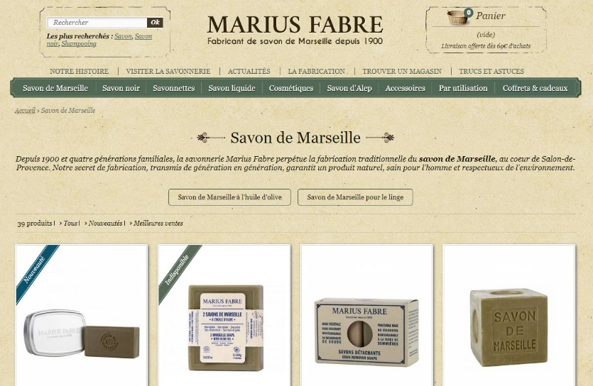
Programme :

Accueil à 9h45 dans la salle de conférence de la Savonnerie pour le parking voir sur carte jointe (après tout pourra se faire à pied)

10h15 Assemblée générale du CECM

10H30 conférences :
- L’iris dans la parfumerie et les aromes - Daniel JOULAIN - SCBZ Conseil
- Les composés aromatiques utilisés dans les produits d’hygiène Raymond KERVERDO - Robertet
- Restek, c’est la GC… mais pas que ! Laurent CERVEAU - Restek

12H Repas au restaurant « L’eau à la bouche »

14H Visite guidée de la savonnerie avec atelier « Découverte d’un savoir-faire » et exposé du responsable de fabrication

15H45 Possibilité de visite de Musée (libre)

16H15 fin de journée
